Språkplan
Alstahaug kommune

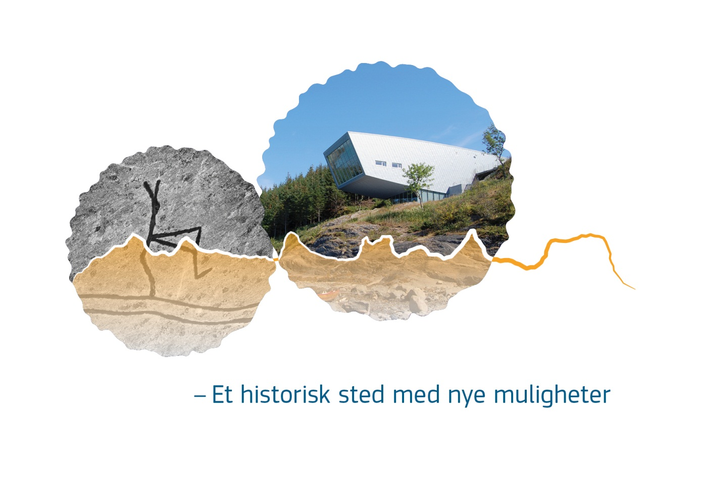
Innholdsfortegnelse
Innledning 4
A. BARNEHAGENS DEL AV SPRÅKPLANEN 6
1. Språkutvikling 7
2. Begrepsutvikling 8
3. Språklig bevissthet 9
4. Språk i hverdagen, språkutviklende samtaler 10
5. Språk i barnas lek 11
6. Bok i bruk 12
7. Oppdagende skriving 13
8. Digital praksis 14
9. Samarbeid barnehage - hjem 15
10. Overgangen barnehage - skole 16
B. Skolens del av SPRÅKPLANEN 17
Planens oppbygging 17
1. Å utvikle lesere og skrivere som er motiverte og engasjerte 18
1.1. Aktivitet 1.-4.trinn 19
1.2. Aktivitet 5.-7.trinn 20
1.3. Aktivitet 8.-10.trinn 21
2. Å utvikle elevenes språklige ferdigheter 22
2.1. Aktivitet 1.-4.trinn 23
2.2. Aktivitet 5.-7.trinn 24
2.3. Aktivitet 8.-10.trinn 25
3. Å utvikle elevenes evne til å kode om 26
3.1. Aktivitet 1.-4.trinn 27
3.2. Aktivitet 5.-7.trinn 28
3.3. Aktivitet 8.-10.trinn 29
4. Å utvikle elevenes evne til å lese med forståelse og skape egne tekster 30
4.1. Aktivitet 1.-4.trinn 31
4.2. Aktivitet 5.-7.trinn 32
4.3. Aktivitet 8.- 10.trinn 33
5. Når lesing og skriving er vanskelig 34
5.1. Hvilke utfordringer elever som strever med lesing og skriving kan ha: 35
5.2. Hvordan lærer kan legge til rette og tilpasse opplæringen i forhold til disse elevenes behov. 36
5.3. Skolens plan for systemtiltak 37
6. Samarbeid hjem – skole 38

Innledning
Alstahaug kommunes lese- og skriveplan, Lesehester med skrivekløe, ble ferdigstilt i 2016. I 2017 ga Kunnskapsdepartementet ut ny rammeplan for barnehagen. Fra og med september 2019 er barnehagedelen fra kommunens lese- og skriveplan erstattet av en ny del, som er i tråd med føringer i ny rammeplan. Planen har også endret navn. Fra å være en lese- og skriveplan er det blitt en Språkplan som favner språk, lesing og skriving i barnehage og skole. Innledningen er også ny.
Revideringsarbeidet er gjort gjennom barnehageåret 2018/ 19. Styrerne i kommunale og private barnehager har deltatt aktivt. I den nye barnehagedelen er det satt opp kjennetegn på god praksis innenfor ti områder. Kjennetegnene er rettet mot barnehagens og personalets arbeid. Det er satt en prøvetid på ett år. Planen skal evalueres av Kommunalsjef for Oppvekst og kultur i samarbeid med barnehagestyrere våren 2020.
Skoledelen i planen er hentet fra Alstahaug kommunes lese- og skriveplan fra 2016. Fra og med 2020 skal ny læreplan implementeres i skolen. En tilsvarende revideringsprosess for skoledelen i planen vil bli gjennomført i skoleåret 2020/ 21. Språkplanen er et levende dokument. Etter hvert som vi får nye rammer og/eller utvikler ny kunnskap, vil kommunen gjøre nødvendige endringer for å kvalitetssikre språkarbeidet.
Utvikling av Språkplanen er et ledd i en langvarig satsing på språk, lesing og skriving i Alstahaug kommune. Språksatsingen inngår i kommunens arbeid med God opplæring for alle (2017 -2023). Målet med prosjektet er en inkluderende barnehage og skole der alle barn og unge utnytter sitt potensiale for læring.
Gode språk-, lese og skriveferdigheter er avgjørende for å kunne delta i et moderne kunnskapssamfunn. Funksjonelle ferdigheter på dette området gir mestring i barnehage og skole og gode forutsetninger for å lykkes i arbeidsliv og i demokratiske prosesser i samfunnet. Dessverre er det også slik at svake ferdigheter fører til lav grad av mestring i barnehage og skole, en betydelig fare for frafall i videregående skole, og en vanskelig inngang til arbeidslivet.
En felles språkplan for barnehager og skoler i Alstahaug kommune skal sikre sammenheng i det helhetlige utdanningsløpet fra barnehage og gjennom de ulike trinn i grunnskolen. Barn og unge i Alstahaug kommune skal etter endt grunnskole være godt rustet til å gjennomføre videregående skole. Dette innebærer at det er tydelig sammenheng mellom alle styrende planverk fra gjeldende lovverk for barnehager og skoler, via rammeplan/ læreplan, ned til kommunens språkplan. Alle ansatte skal ha god kjennskap til planverket og være aktive i omsetting av intensjoner i det praktiske arbeidet med språk, lesing og skriving.
Kommunens språkplan skal gjennomsyre arbeidet i barnehage og skole gjennom hele året, og konkretiseres i standarder, årsplaner, måneds-, ukes- og dagsplaner. Ledere har ansvar for å sette i gang og følge opp nødvendige utviklingsprosesser på området.
God kompetanse hos de ansatte på alle nivå i organisasjonen er nødvendig for god kvalitet på språk-, lese- og skriveopplæring. De ansatte skal gi et språk-, lese og skrivetilbud som alle barn og elever kan delta i med mestring og engasjement. De ansatte skal bruke kompetansen sin i møte med barn og elever både i hverdagssituasjoner og i organiserte aktiviteter. De ansatte skal være bevisste sin oppgave som språklig rollemodell i alle situasjoner. Barnehage og skole skal ha høye forventninger til læring og læringsutbytte for alle barn og unge.
Alle barn er forskjellige og har ulike læreforutsetninger, men alle barn skal ha god progresjon i sin læring. Dette krever at de ansatte systematisk observerer og kartlegger progresjonen i læring hos enkeltbarn og barnegrupper.
Kommunen arbeider etter prinsippet om tidlig innsats. Et likeverdig tilbud i barnehage og skole krever at noen barn og barnegrupper følges tettere opp for kunne oppleve mestring og læringsutbytte Når læringsprogresjonen ikke er tilfredsstillende skal situasjonen analyseres, og forskningsinformerte tiltak skal settes inn umiddelbart. Tiltakene skal være universelle; de skal ha et kollektivt fokus, og settes i verk innenfor fellesskapets rammer.

Andre aktuelle kommunale dokument i arbeidet med språk lesing og skriving:
- Kartleggingsrutiner for barnehage og skole
- Planer og rutiner for arbeid med flerspråklige barn
- Spesialpedagogiske rutiner for barnehage og skole
- Overgangsrutiner
  - For barnehage og skole
  - For overganger mellom skoler

A. BARNEHAGENS DEL AV SPRÅKPLANEN

Skal alle barn nå sitt fulle språklige potensial, må barnehagen ha høy kvalitet på sitt språkarbeid. Dette krever kompetent og profesjonelt personale. Styrer har ansvar for å kvalitetssikre språkarbeidet og bygge kollektiv kapasitet i personalet.
Språkplanen skal gi retning på dette arbeidet. Den har kjennetegn på god praksis innenfor ti områder. Hver barnehage skal jevnlig evaluere kvalitet på eget arbeid i lys av disse kjennetegnene, og sette i gang utviklingsprosesser for å vedlikeholde og utvikle kvaliteten på eget språkarbeid. Dette er et kontinuerlig arbeid.
Planen gir føringer for langsiktig arbeid, samt det jevnlige formelle og uformelle språkarbeidet. Planen forutsetter at hver barnehage utvikler egne standarder og rutiner på hvert område, og at årsplan, måneds-, ukes- og dagsplaner beskriver hvordan arbeidet foregår i barnehagen og i barnegruppene.

Språkutvikling
Mål
Barnehagens jobber systematisk for å støtte opp under alle elementer av barnets språkutvikling
Ordproduksjon
Språkforståelse
Språklig bevissthet
Uttale
Setningsproduksjon
Samspill
Kommunikasjon
Oppmerksomhet
Kjennetegn på god praksis
- Personalet vet hva en kan forvente av språkutviklingen ut fra barnets alder
- Barnehagen har gode rutiner for observasjon og kartlegging av barns språkutvikling
- Personalet er gode språkmodeller gjennom å lytte, speile, benevne
- Personalet vet at gode samtaler er viktig for barns språkutvikling
- Personalet tilrettelegger for å inkludere alle barn i språkstimulerende aktiviteter
- Personalet identifiserer og setter i verk universelle tiltak overfor barn som er lite språklig aktiv

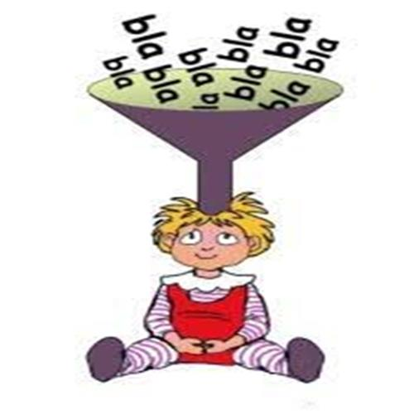

Begrepsutvikling
Mål
Barnehagen bidrar til at alle barn har god begrepsutvikling.
Kjennetegn på god praksis
- Personalet vet at begrepsutvikling har sammenheng med lese- og skriveutvikling
- Personalet setter ord på gjenstander og handlinger i hverdagen
- Personalet utforsker begreper sammen med barna
- Personalet bruker språket aktivt i lek i lag med barna
- Personalet jobber systematisk med begrepslæring
- Barnehagen har et rikt utvalg av materiell, utstyr og bøker
- Personalet legger til rette for felles opplevelser som inspirer til lek
- Personalet kartlegger barns begrepsutvikling
- Personalet identifiserer og setter i verk universelle tiltak overfor barn som er lite språklig aktiv

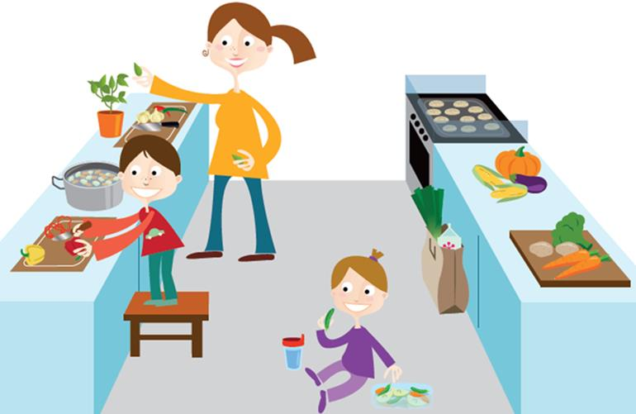

Språklig bevissthet
Mål
Barnehagen arbeider systematisk for at barna skal bli kjent med språkets form.
Kjennetegn på god praksis
- Personalet hjelper barna til å rette oppmerksomheten mot formsiden av språket
Rim og regler
Vitser og gåter
Stavelser
Ord
Setninger
Språklyder
- Personalet undrer seg over språkets formside sammen med barna
- Personalet vet at språklig bevissthet er en vei inn til lesing
- Personalet legger til rette for aktiviteter som gjør barna oppmerksomme på språkets form
- Personalet identifiserer og setter i verk universelle tiltak overfor barn som er lite språklig aktiv

Språk i hverdagen, språkutviklende samtaler
Mål
Barnehagen jobber systematisk for at barn skal tilegne seg språket gjennom hverdagssamtalen.
Kjennetegn på god praksis
- Personalet vet at de spontane, uformelle samtalene er viktige som læringsarena
- Personalet bruker språket i samspill med barna hele dagen
- Personalet benevner objekter og setter ord på handlinger og er gode språklige rollemodeller
- Personalet inviterer til samtaler der barna kan fortelle, undre seg, reflektere og stille spørsmål
- Personalet identifiserer og setter i verk universelle tiltak overfor barn som er lite språklig aktiv

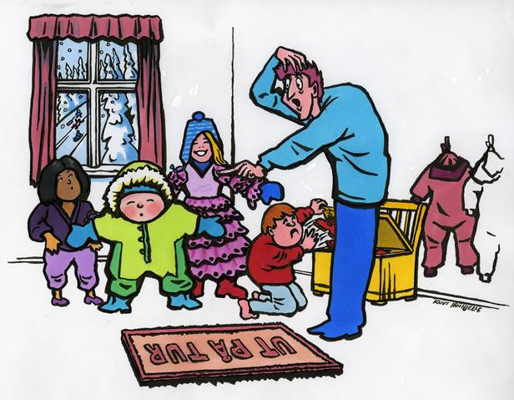

Språk i barnas lek
Mål
Barnehagen jobber systematisk for at barn skal tilegne seg språk gjennom lek.
Kjennetegn på god praksis
- Personalet har ansvar for at alle barn er inkludert i lek
- Personalet er støttende og deltakende i lek
- Barnehagen legger til rette for inkluderende lekemiljø
- Personalet er oppmerksomme og bidrar til at alle barn får anledning til å delta og bruke språket sitt i ulike typer lek uavhengig av hvilken måte barnet kommuniserer på
- Personalet bidrar til mer språklig aktivitet der de ser det er nødvendig (begrepsavklaring, tilretteleggelse, utvidelse og verbal samhandling i lek)
- Personalet vet at aktiv deltakelse i lek utvikler språket
- Personalet legger til rette for felles opplevelser som bidrar til lek
- Personalet legger til rette for lek som inviterer til bruk av språket
- Personalet identifiserer og setter i verk universelle tiltak overfor barn som er lite språklig aktiv

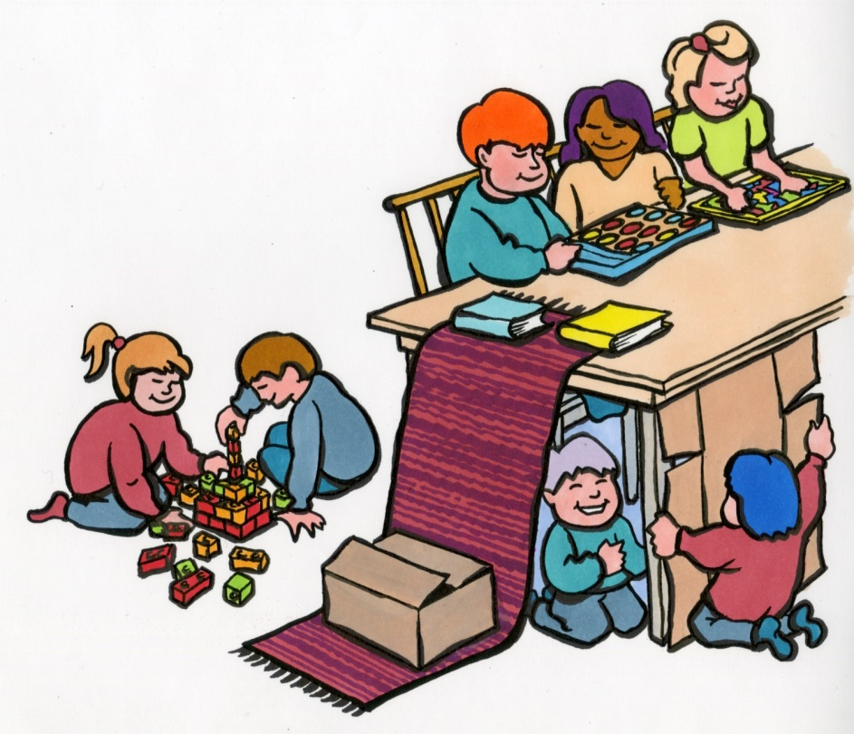

Bok i bruk
Mål
Barnehagen jobber systematisk for at barn skal tilegne seg språket gjennom å lese og bearbeide innholdet i bøkene.
Kjennetegn på god praksis
- Barnehagen har system på at alle barn blir lest for
- Barnehagen har en variert boksamling som barna har tilgang til
- Barnehagen gir barn med annet morsmål enn norsk tilgang til bøker på eget morsmål
- Personalet vet at god formidling av bøker krever forarbeid
- Personalet bruker alle bokens elementer (forfatter, tittel, omslag, illustrasjoner) i samtalen med barna
- Personalet bruker bøker aktivt i temaarbeid
- Personalet bruker bøker i alle aktiviteter
- Personalet vet at lesing gir støtte til utvikling av situasjonsuavhengig språk
- Personalet formidler bøker på ulike måter – høytlesing, dramatisering, konkreter, tegning, flanellograf
- Personalet identifiserer og følger opp manglende engasjement for lesing

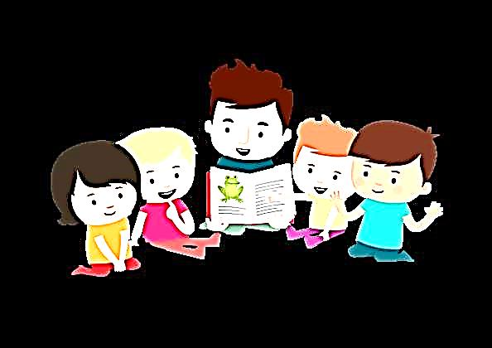

Oppdagende skriving
Mål
Barnehagen jobber systematisk for at barn skal tilegne seg språk gjennom utforskende skriving.
Kjennetegn på god praksis
- Personalet legger til rette for at barna får uttrykt seg gjennom tegning og skriving i naturlige hverdagsaktiviteter
- Barnehagen har et godt utvalg av tegne- og skrivemateriell og konkreter/bokstaver som barna har tilgang til
- Personalet vet at å leke med språkets formside er en vei inn i skriftspråket
- Personalet legger til rette for at barna bruker skriving som en naturlig del av leken
- Barnehagen har digitale verktøy som barna har tilgang til
- Personalet identifiserer og følger opp manglende engasjement for tegning og skriving

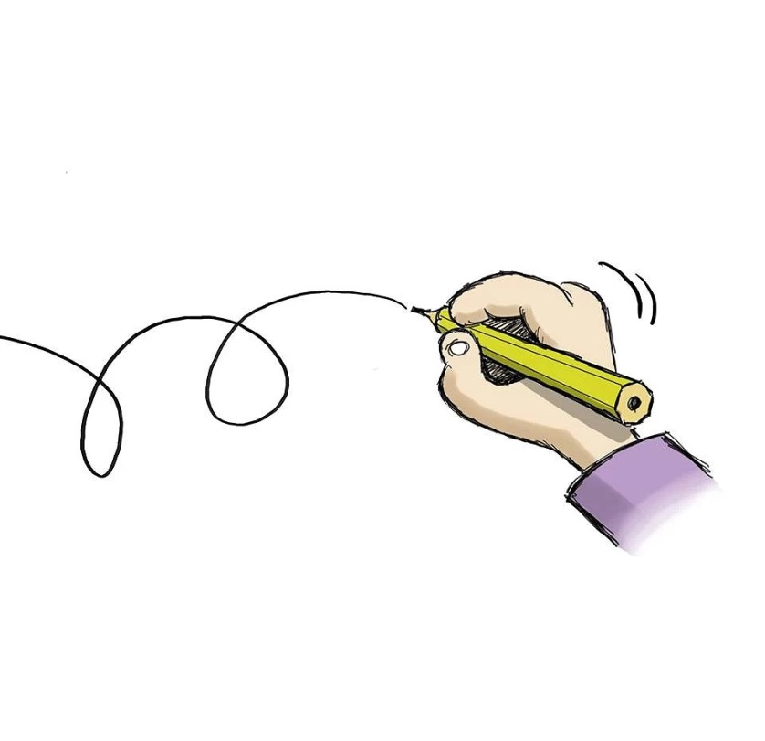

Digital praksis
Mål
Barnehagen jobber systematisk for at barn skal tilegne seg språk (å støtte opp om barns læreprosesser) gjennom bruk av digitale verktøy.
Kjennetegn på god praksis
- Personalet legger til rette for at barn utforsker, leker, lærer og skaper noe gjennom digitale uttrykksformer
- Personalet bruker digitale verktøy kreativt og skapende sammen med barna for å utvikle barnas språkferdigheter

Samarbeid barnehage - hjem
Mål
Barnehagen samarbeider med foreldrene om barns språkligutvikling.
Kjennetegn på god praksis
- Personalet gir foreldrene et innblikk i barnets hverdag i barnehagen som gir mulighet for samtale og språklig bearbeiding av opplevelser på begge arenaer
- Barnehagen gir barn og foreldre mulighet til å låne bøker fra barnehagens boksamling
- Barnehagen gir foreldrene mulighet til å se utstillinger som innbyr til samtale mellom foreldre, barn og personale
- Personalet veileder foreldre der det er ønskelig eller nødvendig
- Personalet vet at utvikling av morsmålet er viktig for å utvikle et andrespråk og kan veilede foreldre på dette området
- Barnehagen gir råd om lesing, skriving og tegning

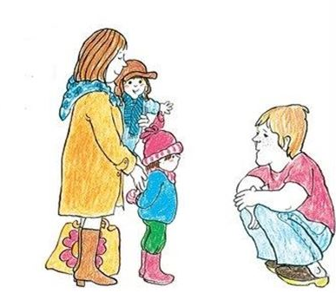

Overgangen barnehage - skole
Mål
Barnehagen sørger for at alle barn utnytter sitt språklige potensiale
Kjennetegn på god praksis
- Barnehagen følger kommunens kartleggingsrutiner og setter inn tiltak når barnets språkutvikling ikke er tilfredsstillende
- Barnehagen sørger for at skolen har kunnskap om alle barns språkutvikling
- Barnehagen sørger for at alle barn deltar i lesestund på skolen jf kommunens overgangsrutiner

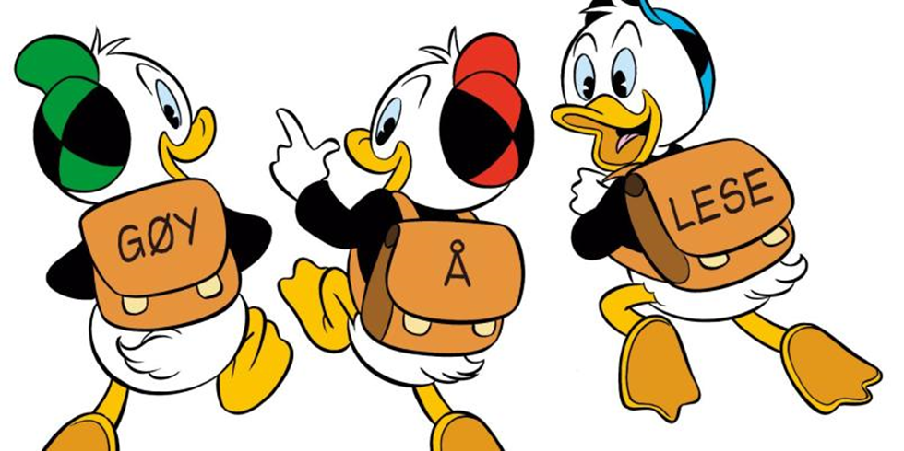

B. Skolens del av SPRÅKPLANEN

Planens oppbygging
Planen omhandler tiltak innen erfaring og forskning om hva som er god leseundervisning og hva som er god skriveundervisning.
God leseundervisning er å
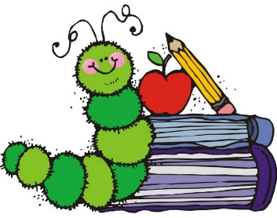
1. Utvikle lesere som er motiverte og engasjerte.
2. Utvikle elevenes språklige ferdigheter.
3. Utvikle elevenes evne til å kunne kode om.
4. Utvikle elevenes evne til å lese med forståelse.
5. Tilrettelegge for at elevene skal kunne bruke kunnskapen i egen lesing og læring.

God skriveundervisning er å
1. Skrive mye i alle fag på fagets premisser og bruke skriving i kunnskapstilegnelsen.
2. Bruke vurdering for læring for å fremme elevenes skriveutvikling.
3. Gi elevene strategier som de kan ta i bruk når de skriver.
4. Gi rammer som støtte for elevenes skriving.
5. Utvikle et klasserom der en diskuterer tekst og skriving.

Planen er delt inn i 5 hovedområder:
- Å utvikle lesere og skrivere som er motiverte og engasjerte.
- Å utvikle elevenes språklige ferdigheter.
- Å utvikle elevenes evne til å kode om.
- Å utvikle elevenes evne til å lese med forståelse og til å selv å skape tekster på fagenes premisser.
- Når lesing og skriving er vanskelig.
- Samarbeid hjem - skole

Hvert av disse områdene er delt inn i 3 hoveddeler: 1.-4.trinn, 5.-7.trinn, 8.- 10.trinn.
Lese- og skriveplanen for Alstahaug kommune bygger på:
- Læreplanens kompetansemål og lesing og skriving i alle fag
- Lesesenterets veiledningsmateriell – Lesing er…, Fagbok i bruk, Bok i bruk og Lesesenterets observasjonsmateriell Leselos.
- Skrivesenterets hjemmeside med tips og veiledning, Skrivestien og Veiledning i lesing og skriving (Charlottenlund skole), Leseplanen for Klepp kommune og Leseplan for barnehager og skoler i Farsund kommune.
På de siste sidene finnes det noen vedlegg med nyttig fagstoff, samt kildehenvisning.

Å utvikle lesere og skrivere som er motiverte og engasjerte

Elevene må få gode lese- og mestringsopplevelser tilpasset eget mestringsnivå. Mestring fører til motivasjon, og gode leseopplevelser er med på å fremme leseutviklingen til den enkelte eleven.

Leseglede stimuleres gjennom opplevelsen av å bli ”fanget” av en tekst.
Lesing er ikke bare en individuell ferdighet, men også ei sosial samhandling. Forfatteren deler teksten sin med leseren, lesere deler tekst med hverandre, de refererer og kommenterer. Interaksjon mellom mennesker er en viktig del av det å lese og skrive.
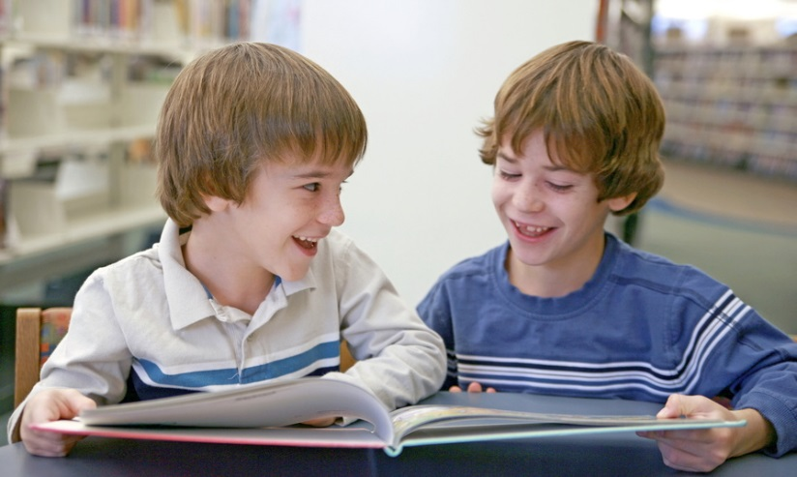

Å UTVIKLE LESERE OG SKRIVERE SOM ER MOTIVERTE OG ENGASJERTE

1.1. Aktivitet 1.-4.trinn

TILGANG TIL BØKER / BIBLIOTEK  Elevene skal:  - få besøk fra/på folkebiblioteket minimum en gang i året  - ha ukentlige bibliotekbesøk - timeplanlagt  - ha tilgang til ulik litteratur og tidsskrift i klasserommet – f.eks. bokkasser  - få litteraturformidling jevnlig gjennom året – av skolebibliotekar og eksterne litteraturformidlere  LESEPROSJEKT  Elevene skal  - ha et fakta/faglitterært leseprosjekt og et  skjønnlitterært leseprosjekt i året – et av  prosjektene er leseoppdragende og et er lesestimulerende  - skrive bokanmeldelse og ha bokpresentasjon jevnlig, minst en gang pr. halvår  SKRIFTLIG PRODUKSJON  Elevene skal  - få ei begynneropplæring i lesing og skriving jfr. del 3 om å kode om for 1.-4.trinn  - få veiledet skriving  - bruke tenkeskriving  - bruke skrivetrekanten  - skrive bokanmeldelser  - delta i å vurdere modellerte tekster  - produsere tekster i henhold til tema | MENGDELESING  Lærer må sikre at elevene leser nok bøker/ tekster/litteratur. Mengden og vanskegraden må tilpasses leseferdighet og alder.  Elevene skal:  - ha stillelesing minimum 60 minutter - fag/ skjønnlitteratur i uka  - lese hjemme i selvvalgt litteratur (skjønn-faglitteratur, aviser, tegneserier, internett tekster) minimum 60 minutter i uka  Leseleksene skal være fra flere fag enn bare norskfaget  HØYTLESING  Elevene skal lese høyt daglig for læringspartner, for lærer eller i form av korlesing.  De voksne skal lese minimum 60 minutter fra ei skjønnlitterær bok hver uke (eventuelt lydbok) på skolen, gjerne i matpausen.  BIBLIOTEKET URA SKOLE  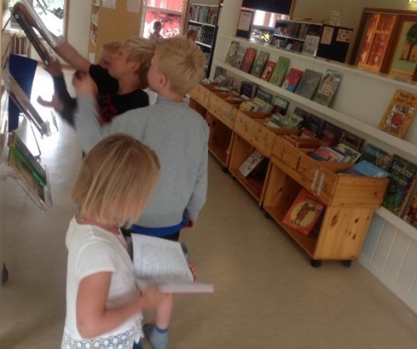

Å UTVIKLE LESERE OG SKRIVERE SOM ER MOTIVERTE OG ENGASJERTE

1.2. Aktivitet 5.-7.trinn
TILGANG TIL BØKER / BIBLIOTEK  Elevene skal  - få besøk fra/på folkebiblioteket minimum en gang i året - ukentlige bibliotekbesøk - timeplanlagt  - ha tilgang til ulik litteratur og tidsskrift i klasserommet – f.eks. bokkasser  - få litteraturformidling jevnlig gjennom året – av skolebibliotekar og eksterne litteraturformidlere  LESEPROSJEKT  Elevene skal  - ha et fakta/faglitterært leseprosjekt og et skjønnlitterært leseprosjekt i året – et av  prosjektene er leseoppdragende og et er lesestimulerende  - bokanmeldelse og bokpresentasjon jevnlig minimum tre ganger i året  SKRIFTLIG PRODUKSJON  Elevene skal  - få veiledet skriving  - bruke tenkeskriving  - bruke skrivetrekanten  - bruke skriverammer  - skrive bokanmeldelser  - delta i å vurdere modellerte tekster  - produsere tekster i henhold til tema  - skrive fagtekster | MENGDELESING  Læreren må sikre at elevene leser nok bøker/tekster/litteratur.  Elevene skal  - ha stillelesing minimum 90 minutter - fag/ skjønnlitteratur i uka  - skal lese hjemme i selvvalgt litteratur (skjønn-faglitteratur, aviser, tegneserier, internettekster…) minimum 60 minutter i uka  Leseleksene skal være fra flere fag enn bare norskfaget  HØYTLESING  Elevene skal  - lese høyt daglig for læringspartner, for lærer eller i form av korlesing  - de voksne leser minimum 60 minutter fra ei skjønnlitterær bok hver uke (eventuelt lydbok) på skolen, gjerne i matpausen  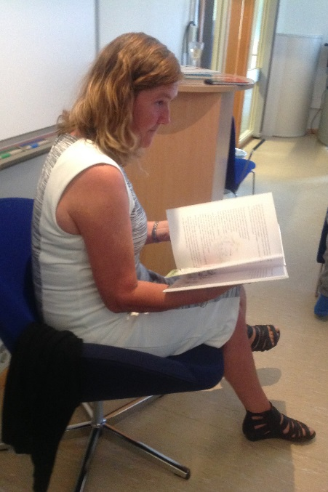
Å UTVIKLE LESERE OG SKRIVERE SOM ER MOTIVERTE OG ENGASJERTE

1.3. Aktivitet 8.-10.trinn
TILGANG TIL BØKER / BIBLIOTEK  Skolebiblioteket må ha et bredt tilbud av bøker i alle sjangre, tidsskrift, ukeblader og tegneserier.  Elevene skal  - ha fast bruk av skolebibliotek en gang pr uke  - få besøk fra/på folkebiblioteket minimum to ganger i året  - alltid tilgjengelig og variert litteratur -(skjønn/faglitteratur, blader, brosjyrer, populærvitenskapelige tekster…)  - ha jevnlig litteraturformidling som inspirerer, motiverer og hjelper dem til å finne tekster og oppdatert litteratur som engasjerer  LESEPROSJEKT  Elevene skal  - ha minst et skjønnlitterært leseprosjekt hvert år  - ha minst et faglitterært leseprosjekt hvert år  - jevnlig framføre muntlig for et publikum  SKRIFTLIG PRODUKSJON  - få veiledet skriving  - bruke tenkeskriving  - bruke skrivetrekanten  - bruke skriverammer  - skrive bokanmeldelser  - delta i å vurdere modellerte tekster  - produsere tekster i henhold til tema  - skrive fagtekster | MENGDELESING  Læreren må sikre at elevene leser nok bøker/tekster/litteratur.  Elevene skal  - ha stillelesing minimum 90 minutter - fag/ skjønnlitteratur i uka  - i det daglige arbeidet med lesing og skriving i alle fag, få øvelse i å presentere lærestoff for hverandre ved hjelp av et bredt utvalg av lese-, skrive og læringsstrategier  - leseleksene skal være fra flere fag enn bare norskfaget  HØYTLESING  Elevene skal  - lese høyt i alle fag i den daglige undervisningen; korlesing, lesepartner, høytlesing…  - lytte til høytlesing, lydbok/lydfil – minimum fire bøker i året

Å utvikle elevenes språklige ferdigheter

Språk er et komplekst begrep. Det er vanlig å si at språk har tre dimensjoner: form, innhold og bruk.
Disse tre dimensjonene er alltid i tett samspill med hverandre.
Elevene må ikke bare lære fakta i et emne, men også fruktbare måter å presentere emnet på i klasserommet

Læreren må modellere tekster som viser fagets terminologi, fagets teksttyper og sjanger.
Tips – film. Aktiv læring – praktiske øvelser i lesing og skriving. Filmen viser ulike praktiske øvelser som elevene jobber med før, under og etter lesing og skriving. Innholdet i filmen baserer seg på heftet "I skrivende stund".

Å UTVIKLE ELEVENES SPRÅKLIGE FERDIGHETER

2.1. Aktivitet 1.-4.trinn
SPRÅKLIG BEVISSTHET  Læreren skal  - bruke program for språkstimulering til-svarende progresjonen i Frostprogrammet.  - ha strukturert og variert begynneropplæring  Elevene skal jobbe med:  - lytteleker  - rim og regler  - stavelser og rytme  Analyse:  - lytte ut lyder (først, inni og sist i ord)  - artikulere språklydene i alfabetet  - forske på sammenhengen mellom språklyder og bokstaver  - komplekse og enkle grafemer  - riktig leseretning  - setning, ord og stavelser  Bokstavkunnskap:  - form, symbol, lyd (store og små bokstaver)  - Skrive/lese de store og små bokstavene  - trekke sammen lyder til ord, og dele opp ord til enkelte lyder  - vokaler og konsonanter  Morfemer:  - forstavelser, grunnstamme og endelser  - sammensatte ord  Å FORTELLE (muntlig arbeid med tekst og ord)  Elevene skal:  - reflektere sammen før, under og etter lesing av tekst  - jevnlig benytte læresamtale i grupper og i par ved hjelp av ulike metoder og strategier (se vedlegg for «oppskrift»)  - fortelle sammenhengende om opplevelser og erfaringer og gi respons på andres fortellinger  - fortelle historier og greie ut om faglige emner  - gjenfortelle (fra bøker, dataspill, filmer og fagtekster)  - ha muntlige presentasjoner minst to ganger i året med visuell eller skriftlig støtte. Alle elevene kan gjøre det på sin måte og på sitt nivå | ARBEID MED ORD OG BEGREPER  Læreren skal modellere og tilrettelegge for:  - temaundervisning – bruk av ord og begreper i meningsfylte sammenhenger  - språkverksted  - refleksjon sammen før, under og etter lesing  - egenvurdering og kameratvurdering av elevarbeid  Elevene skal:  - arbeide muntlig og skriftlig med alle nye  fagord og andre «vanskelige» ord  - stoppe opp og markere nye ord, og ta i  bruk strategier for å lære nye ord  - lære seg nye ord og begreper hver uke.  ordene kan være en blanding av høyfrekvente ord (350 mest høyfrekvente) og fagord  - jobbe med førfaglige begrep, faglige begrep og ordets konnotasjon (begrepsinnhold)  - sammen med læreren bruke de nye ordene og begrepene i ulike sammenhenger i muntlig og skriftlig arbeid, for eksempel i presentasjoner, diktat, samtale, målprøver/ukeprøver etc.  SKRIFTLIG ARBEID (med tekst og ord)  Elevene skal:  - jevnlig bruke skriving som en del av arbeidet med forståelsen  - møte prosessorientert skriving (notatskriving, lage spørsmål og svar og tegninger som elevene bruker for å forstå) og produktskriving i forbindelse med lesing av tekst  - ha jevnlig «innlevering» og presentasjoner av skriftlig arbeid med tekst

Å UTVIKLE ELEVENES SPRÅKLIGE FERDIGHETER

2.2. Aktivitet 5.-7.trinn
SPRÅKLIG BEVISSTHET  Elevene skal kunne snakke om form, innhold og bruk av språket:  Form:  - fonologisk bevissthet  - ulike sjangrer – kreative, informative,  reflekterende, argumenterende…  - dannelsen av ord (ananasringer/  ananas ringer)  Innhold:  - ord og begreper  - lese på og mellom linjene  - semantisk bevissthet/språklige bilder  Bruk:  - opptre i ulike språkroller – skriftlig eller muntlig  Å FORTELLE (muntlig arbeid med tekst og ord)  Lærer skal:  - jevnlig modellere muntlig formidling  Elevene skal:  - fortelle med sammenheng og flyt  - formidle med et presist språk – et mottakertilpasset språk  - opptre i ulike språkroller gjennom dramaaktiviteter, opplesing og presentasjoner  - delta i diskusjoner og grunngi egne standpunkter og ha en saklig argumentasjon  - ha individuelle framføringer og presentasjoner minimum 2 ganger i halvåret  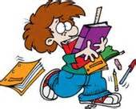 | ARBEID MED ORD OG BEGREPER  Læreren skal modellere og tilrettelegge for:  - temaundervisning – bruk av ord og begreper i meningsfylte sammenhenger  - bruke læresamtalen for å lære og bruke nye ord, nytt fagstoff o.l.  - språkverksted  - refleksjon sammen før, under og etter lesing  - egenvurdering og kameratvurdering av elevarbeid  Elevene skal:  - arbeide muntlig og skriftlig med alle nye fagord og andre «vanskelige» ord  - stoppe opp og markere nye ord, og ta i bruk strategier for å lære nye ord  - lære seg nye ord og begreper hver uke.  ordene kan være en blanding av  høyfrekvente ord (5oo mest høyfrekvente)  og fagord.  - jobbe med førfaglige begrep, faglige begrep og ordets konnotasjon (begrepsinnhold)  - sammen med læreren bruke de nye ordene  og begrepene i ulike sammenhenger i  muntlig og skriftlig arbeid, for eksempel i presentasjoner, diktat, samtale, målprøver/ukeprøver etc.  SKRIFTLIG ARBEID (med tekst og ord)  Elevene skal:  - bruke skriving som et redskap for læring i alle fag  - bli kjent med og arbeide med ulike sjangre  - skrive tekster tilpasset mottaker, formål og medium  - utvikle egenrefleksjon gjennom skriving i alle fag  - få og gi tilbakemelding på tekster utfra faglige kriterier  - sammen med læreren bruke nye fagord/begreper i skriftlig arbeid  - ha jevnlig innlevering og presentasjoner av skriftlig arbeid med tekst

Å UTVIKLE ELEVENES SPRÅKLIGE FERDIGHETER

2.3. Aktivitet 8.-10.trinn
 | SPRÅKLIG BEVISSTHET  Elevene skal kunne snakke om form, innhold og bruk av språket:  - Rette oppmerksomheten fra språkets innhold til språkets form:  - morfemer (rotmorfem og bøyningsmorfem)  - stavelser  - låneord  - setningsbygning  - Bruke læresamtaler.  - Elevene skal aktivt sammen med andre analysere, vurdere og reflektere over teksters innhold og form  Å FORTELLE (muntlig arbeid med tekst og ord)  Elevene skal:  - jevnlig bruke læresamtale- lære gjennom aktiv deltakelse, samhandling og refleksjon  - jevnlig bruke fagsamtale- innarbeide nytt lærestoff, fremme refleksjon, stille spørsmål, argumentere og gjenskape lærestoffet  - jevnlig ha framføringer -individuelt, i par og i gruppe  - lytte til, oppsummere og trekke ut relevant informasjon i muntlige tekster  Lærer skal:  - jevnlig modellere muntlig fortelling og formidling- med aktivt ordforråd, stemmebruk og kroppsspråk | ARBEID MED ORD OG BEGREPER  Læreren skal modellere og tilrettelegge for:  - temaundervisning – bruk av ord og begreper i meningsfylte sammenhenger  - systematisk begrepsinnlæring i alle fag, faglærer er ansvarlig for nye faguttrykk i sitt fag  - bruke læresamtalen for å lære og bruke nye ord, nytt fagstoff o.l.  - språkverksted  - reflektere sammen før, under og etter lesing  - egenvurdering og kameratvurdering av elevarbeid  Elevene skal:  - arbeide muntlig og skriftlig med alle nye fagord og andre «vanskelige» ord  - stoppe opp og markere nye ord, og ta i bruk strategier for å lære nye ord  - lære seg nye ord og begreper hver uke.  - bruke fagspråk, og jobbe med førfaglige begrep, faglige begrep og ordets konnotasjon (begrepsinnhold)  - bruke ulike læringsstrategier i innlæring av nye ord og begreper i alle fag  - sammen med lærer bruke nye ord, begreper og fagterminologi i ulike sammenhenger i den daglige undervisningen, både i muntlig og skriftlig arbeid
SKRIFTLIG ARBEID (med tekst og ord)
Elevene skal:
- bruke skriving som et redskap for læring i alle fag
- arbeide med ulike sjangre
- bruke ulike læringsstrategier som verktøy i skriving av tekst
- tilpasse tekstens form, innhold og bruk til formålet med skrivingen
- utvikle egenrefleksjon gjennom skriving i alle fag
- få og gi hverandre konstruktiv vurdering på skriftlig arbeid.
- ha jevnlig innlevering og presentasjoner av skriftlige arbeid med tekst
Faglærerne skal:
arbeide med å utvikle fagspesifikke skriveferdigheter

Å utvikle elevenes evne til å kode om

Å kunne kode om handler om hele prosessen fra å kunne gjøre kobling mellom lyd og tegn til å kunne avkode heile tekster i ulike sjangre.
Elevene lærer på ulike måter, derfor er det nødvendig med ulike tilnærminger og varierte undervisningsmåter.
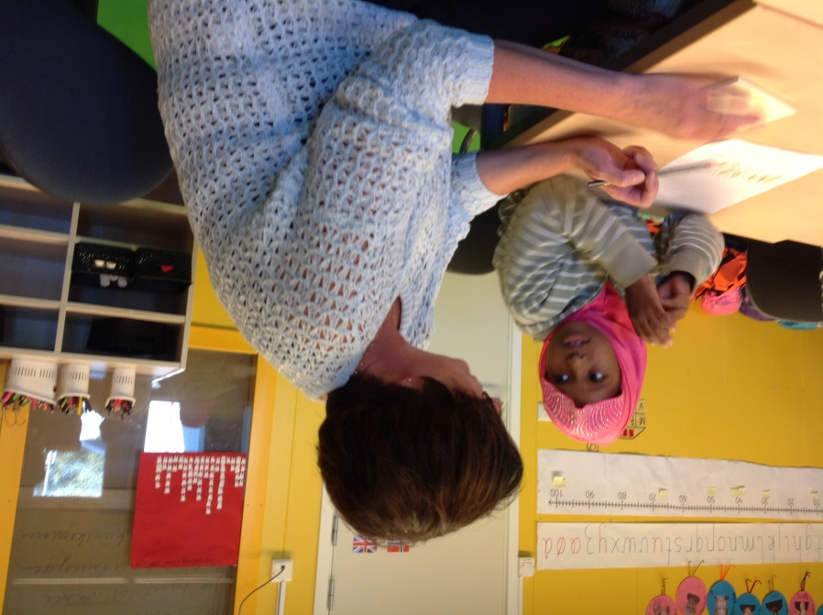
Veiledet lesing og skriving er derfor et ansvar for alle lærere i alle fag, og kontaktlærere og faglærere har et spesielt ansvar for å sjekke om elevene har tilstrekkelig kompetanse gjennom å bruke nasjonale prøver og kartleggingsprøver i leseferdighet.

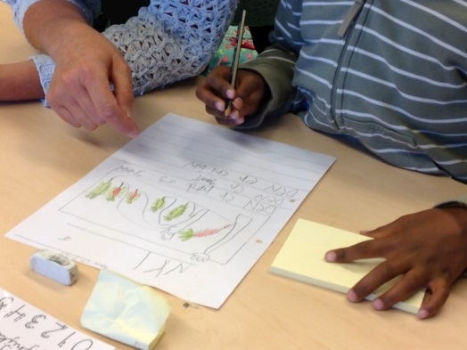
For å kunne tilrettelegge for eleven, kan LESELOS brukes for å finne ut hvor eleven er i sin leseutvikling

Å UTVIKLE ELEVENES EVNE TIL Å KODE OM

3.1. Aktivitet 1.-4.trinn
 | FRA BOKSTAVER OG LYDER TIL ORD  Elevene skal  - kunne små og store bokstavers navn og lyd  (peke, si og skrive)  - kunne forskjell på konsonant og vokal  - kunne lydere/trekke lydene sammen til ord  - kunne diftongene  - kunne dele opp ord i stavelser  - kunne de ulike konsonantforbindelsene  - gjenkjenne og vite betydningen av minst  350 av de høyfrekvente ordene etter 4.trinn  VEILEDET LESING OG SKRIVING  1.Veiledet lesing er «hjertet» i leseopplæringen.  I veiledet lesing legger en vekt på:  - før-, underveis- og etterlesing  - bruk av lese- og læringsstrategier  Veiledet lesing brukes enten i stasjonsarbeid  eller i hele klassen med fag- og skjønnlitterære tekster.  2.Veiledet skriving – bokstavene blir til mens elevene skriver.  Grunnleggende i denne metoden er at elevene har felles opplevelser som de i sin tur sammen kan reflektere over.  Deretter diskuteres mulige strategier for skrivingen før elevene arbeider  individuelt med støtte etter behov.  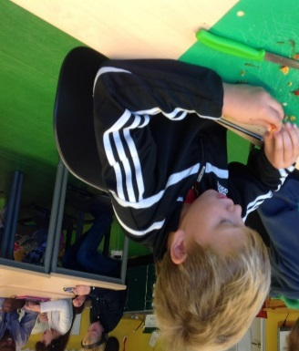  Referanse til veiledet lesing og skriving etter modell fra New Zealand, finner du sist i planen.  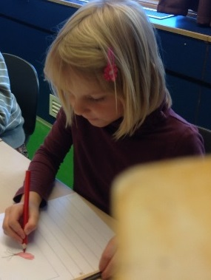 | Læreren må i sin begynneropplæring:  - legge til rette for at elevene kan lære 2 bokstaver i uka  - sjekke elevenes bokstavkunnskap og minimum etter 5, 13, 18 bokstaver og etter innlæring av hele alfabetet  - stoppe opp for å bruke og sikre at alle er med  - bruke bokstavhuset med historie for å beskrive hvordan lage lydene til bokstavene – jfr. fagstoff bakerst i planen  - bruke begrepene bokstavnavn – bokstavlyd – trykkbokstaven – skrivebokstaven – skrivebane – skriveretning  - bruke begrep for form, størrelse og stilling for å beskrive bokstavene  - bruke rett blyantgrep for høyre- og venstrehendte  - skriveopplæring med små og store bokstaver samtidig, må tilpasses den enkelte elev  - den formelle skriftformings-undervisningen bør starte på andre trinn og utviklingen av skriftens kvalitet bør skje på andre og tredje trinn  - begynneropplæring med bruk av ipad etter opplæring av Rikt bør prøves ut og innarbeides i planen  SETNINGSSTRUKTUR OG SKILLETEGN  - lese med flyt og intonasjon  - vite at en setning begynner med stor bokstav  - kunne bruke punktum, spørsmålstegn og  utropstegn korrekt  - kunne bruke komma ved oppramsing og  foran men  SJANGERLÆRE  Arbeide med:  - rim og regler og vitser og gåter  - eventyr  - skjønnlitterære tekster/fortellinger  - tegneserier og aviser  - tabeller/diagram/ kart  -fakta, instruksjoner/ oppskrifter

Å UTVIKLE ELEVENES EVNE TIL Å KODE OM

3.2. Aktivitet 5.-7.trinn
Mange av ordene elevene møter i fagtekster, kan være lange og ukjente. De kan også ha konsonantopphopninger som kan være vanskelige å avkode. God leseundervisning er fokus:
  - avkodingsferdigheter
  - metakognitiv bevissthet om egne avkodingsferdigheter
  - avkoding av setninger og sjangere
  - avkoding av paratekster og sammensatte tekster
Trygge kodingsferdigheter er en forutsetning for å kunne glede seg over, lære av, tolke og vurdere en tekst.
ORD  Eleven skal  - kunne de 500 mest høyfrekvente ordene  - kunne bruke en rask og sikker avkodingsstrategi (helordslesing) ved å ha gode kunnskaper om:  - stavelser  - bokstavkombinasjoner (skj-, ng-,kj- )  - morfemer og bøyningsmorfemer  - prefiks og suffiks  - kunne vise at de mestrer ortografi, tegnsetting, variert ordforråd og bruk av ulike setningskonstruksjoner med utgangspunkt i ulike tekster  VEILEDET LESING OG SKRIVING  Veiledet lesing og skriving gir læreren og en gruppe/klasse muligheten til å snakke, lese og tenke seg gjennom en lesetekst eller produksjon av egen tekst. Læreren modellerer, støtter og veileder elevene gjennom teksten.  I veiledet skriving kan eleven få veiledning av medelev(er) eller lærer underveis i skriveprosessen.  Veiledningen vil være avhengig av eleven, trinn, opplæringsmål og den spesifikke teksten som skal leses.  - I veiledet lesing legger en vekt på:  - før-, underveis- og etterlesing  - bruk av lese-, skrive og læringsstrategier  Elevene skal jevnlig erfare disse formene for modell- lesing og skriving. | SETNINGSSTRUKTUR OG SKILLETEGN  - lese med flyt og intonasjon  Eleven skal kunne lese med flyt og sammenheng og i samsvar med tekstens særtrekk ved å:  - plassere både trykk og tonefall på en måte som viser at de kjenner betydningen av enkeltord, meningsbærende uttrykk og setninger  - utnytte informasjon fra komma, punktum, utrops-, spørre- og anførselstegn  - variere stemmen for å framheve sentrale poenger  - vurdere hvor det er naturlig å legge inn pauser  SJANGERLÆRE  Eleven skal kunne lese og skrive tekster i samsvar med særtrekk ved ulike tekster på papir og nett:  - fakta/sakprosa  - skjønnlitteratur  - tabeller  - programoversikter  - rutetabeller  - diagrammer  - kart  Eleven skal mestre metodene Fagbok i bruk/ les og lærmetoden og prosessorientert skriving. (Se Lesesenteret og Skrivesenteret om metodene).
Å UTVIKLE ELEVENES EVNE TIL Å KODE OM

3.3. Aktivitet 8.-10.trinn
Å kode om er å klare å gjøre en kobling mellom lyd og tegn. Men det er også å se bokstavsekvenser, hele ord, meningsbærende enheter, setninger, avsnitt, større tekstdeler, hel tekst og sjanger i leseprosessen.

ORD  Eleven skal  - kunne arbeide med ordlesing og ordkunnskap i alle fag på alle trinn  - kunne lese, skrive og forstå de fleste ordene de møter i tekstene  - kunne vise i det daglige arbeidet at de mestrer ulike ordlesingsstrategier. Det betyr at elevene har trygge kodingsferdigheter på:  - bokstavnivå  - morfemnivå  - sekvensnivå  - kunne vise at de mestrer ortografi, tegnsetting, variert ordforråd og bruk av ulike setningskonstruksjoner med utgangspunkt i ulike tekster | VEILEDET LESING OG SKRIVING  Alle lærere på alle trinn og i alle fag har ansvar for veiledet lesing.  Veiledet lesing og skriving gir læreren og en gruppe/klasse muligheten til å snakke, lese og tenke seg gjennom en lesetekst eller produksjon av egen tekst. Læreren modellerer, støtter og veileder elevene gjennom teksten.  I veiledet skriving kan eleven få veiledning av medelev(er) eller lærer underveis i skriveprosessen.  Veiledningen vil være avhengig av eleven, trinn, opplæringsmål og den spesifikke teksten som skal leses.  - I veiledet lesing legger en vekt på:  - før-, underveis- og etterlesing  - bruk av lese- , skrive og læringsstrategier  Elevene skal jevnlig erfare disse formene for modell-lesing og skriving.
 | Eleven skal mestre metodene Fagbok i bruk/ les og lærmetoden og prosessorientert skriving. (Se Lesesenteret og Skrivesenteret om metodene)
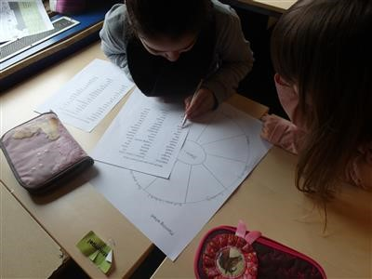

Å utvikle elevenes evne til å lese med forståelse og skape egne tekster

Skriving fører til dybdelæring. Når elevene må formulere seg skriftlig, må de bruke kunnskapen på en selvstendig måte gjennom at de reformulerer det de har lest, hørt eller snakket om i undervisningen. Når du kan formidle noe til andre, har du lært det selv. Det er viktig at noen av de tekstene elevene skriver, møter en leser; andre elever, publiseres som veggaviser eller som innlegg i lokalavisa. Poenget er at i det øyeblikket tekstene får en leser, så gir dette skrivemotivasjon.

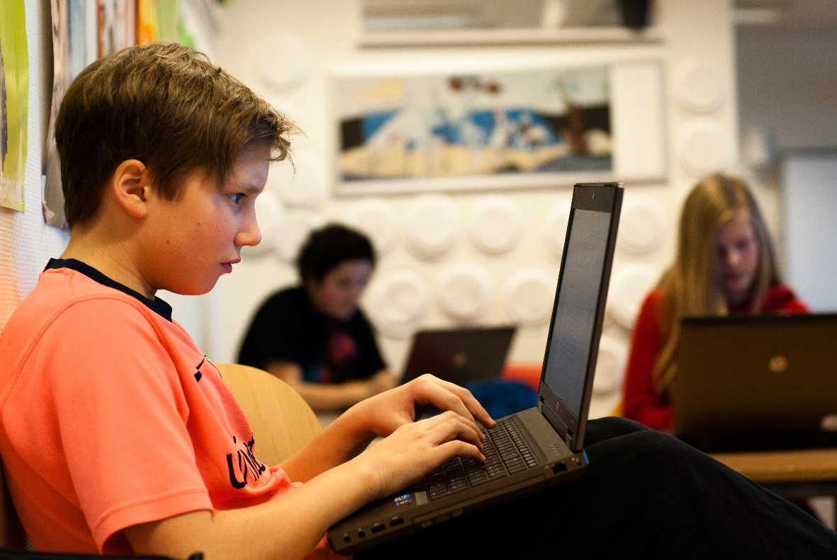
Å lese med forståelse knyttes i planen opp til det å kunne bruke lesestrategier variert og fleksibelt og til refleksjon og metakognisjon.
På alle trinn, i alle fag skal det arbeides med de fem hovedstrategiene:
- Strukturere informasjon fra teksten
- Stille spørsmål fra teksten
- Gjengi innholdet i teksten
- Gjenskape teksten
- Vurdere tekstens innhold og form
Å UTVIKLE ELEVENES EVNE TIL Å LESE MED FORSTÅELSE OG SKAPE EGNE TEKSTER

4.1. Aktivitet 1.-4.trinn
LESESTRATEGIER – før, underveis og etter lesing  Se oversikten over lesestrategiene  - bruke lesestrategier som er i tråd med formålet for lesingen, for eksempel skumlesing, nærlesing  - bruke lesestrategier som utvikler ferdigheter i å lese «mellom linjene» som for eksempel reflekterende spørsmål (Foss-strategien – se vedlegg)  - lese tekst sammen, kommentere, diskutere og reflektere over innholdet i tekster  - kunne lese sammensatte tekster med flere uttrykksformer som for eksempel ord, lyd og bilde  - kunne lese digitale sammensatte tekster og finne informasjon ved å kombinere ord og illustrasjon i tekster  SKRIVESTRATEGIER – lære å skrive fagtekst  Se oversikt over skrive- og læringsstrategier  Eleven skal skrive mye i alle fag og jobbe med skrivefasene på sitt nivå.  Læreren skal modellere og veilede:  Førskrivefasen  - klargjøre formål  - aktivere bakgrunnskunnskap  - bygge fagkunnskap/emnehjelp  - arbeide med ord og begrepsforståelse  - modellere skriveprosessen og bruke eksempeltekster  Skrivefasen:  - produsere tekst  Revisjonsfasen:  - bearbeide og revidere tekst  Sluttføringsfasen:  - ”språkvaske” teksten  - gi teksten en god grafisk utforming  Publisere  - hvordan publisere for mottakerne  Læreren bruker vurdering for læring for å fremme elevenes skriveutvikling jfr. s.52. | LÆREESTRATEGIER – før, underveis og etter lesing  Se oversikten over læringsstrategiene  - strukturere informasjon fra teksten, for eksempel ved bruk av tankekart, kolonnenotat, bison, spørreord og vøl-skjema  - stille spørsmål til teksten, for eksempel ved bruk av spørreord, tekst- og tanke-spørsmål (Foss-strategien), læresamtale (se vedlegg) og arbeide med ord og begreper  - gjengi innhold i tekst, for eksempel ved bruk av nøkkelord, nøkkelsetninger, tankekart og andre strategier  - gjenskape teksten og gjøre ny kunnskap om til sin egen, for eksempel ved muntlige presentasjoner, skriftlige presentasjoner og estetiske uttrykksformer  - gjenkjenne og reflektere over tekstens innhold og form for eksempel ved å se på formmessige, strukturelle og språklige virkemidler  METAKOGNISJON – bevissthet om egen læring  Elevene skal:  - daglig jobbe med strategier som kan hjelpe dem når de står fast eller ikke forstår  - daglig reflektere over egen forståelse og læring  - jevnlig samtale om å bli bevisste på hvordan de lærer ved å stille spørsmål som:  - hva har jeg lært?  - har jeg lært det jeg skal?  - hvordan har jeg arbeidet?  - ville jeg kunne lære mer ved å arbeide på en annen måte?  - hva er det lurt at jeg gjør for å forstå dette?  Se veiledet lesing og veiledet skriving.
Å UTVIKLE ELEVENES EVNE TIL Å LESE MED FORSTÅELSE OG SKAPE EGNE TEKSTER

4.2. Aktivitet 5.-7.trinn
LESESTRATEGIER – før, underveis og etter lesing  Se oversikten over lesestrategiene  - bruke lesestrategier som er i tråd med formålet for lesingen, for eksempel skumlesing, nærlesing  - bruke lesestrategier som utvikler ferdigheter i å lese «mellom linjene» som for eksempel reflekterende spørsmål (Foss-strategien)  - lese tekst sammen, kommentere, diskutere og reflektere over innholdet i tekster  - kunne lese sammensatte tekster med flere uttrykksformer som for eksempel ord, lyd og bilde  - kunne lese digitale sammensatte tekster og finne informasjon ved å kombinere ord og illustrasjon i tekster  SKRIVESTRATEGIER – lære å skrive fagtekst  Se oversikt over skrive- og læringsstrategier  Eleven skal skrive mye i alle fag og jobbe med skrivefasene på sitt nivå.  Læreren skal modellere og veilede:  Førskrivefasen  - klargjøre formål  - aktivere bakgrunnskunnskap  - bygge fagkunnskap/emnehjelp  - arbeide med ord og begrepsforståelse  - modellere skriveprosessen og bruke eksempeltekster  Skrivefasen:  - produsere tekst  Revisjonsfasen:  - bearbeide og revidere tekst  Sluttføringsfasen:  - ”språkvaske” teksten  - gi teksten en god grafisk utforming  Publisere  - hvordan publisere for mottakerne  Læreren bruker vurdering for læring for å fremme elevenes skriveutvikling jfr. s.52. | LÆRINGSSTRATEGIER før, underveis og etter lesing  Se oversikten over læringsstrategiene  - strukturere informasjon fra teksten, for eksempel ved bruk av tankekart, kolonnenotat, bison, spørreord og vøl-skjema  - stille spørsmål til teksten, for eksempel ved bruk av spørreord, tekst- og tanke-spørsmål (Foss-strategien), læresamtale (se vedlegg) og arbeide med ord og begreper  - gjengi innhold i tekst, for eksempel ved bruk av nøkkelord, nøkkelsetninger, tankekart og andre strategier  - gjenskape teksten og gjøre ny kunnskap om til sin egen, for eksempel ved muntlige presentasjoner, skriftlige presentasjoner og estetiske uttrykksformer  - gjenkjenne og reflektere over tekstens innhold og form for eksempel ved å se på formmessige, strukturelle og språklige virkemidler  METAKOGNISJON – bevissthet om egen læring  Elevene skal:  - daglig jobbe med strategier som kan hjelpe dem når de står fast eller ikke forstår  - daglig reflektere over egen forståelse og læring  - jevnlig samtale om å bli bevisste på hvordan de lærer ved å stille spørsmål som:  - hva har jeg lært?  - har jeg lært det jeg skal?  - hvordan har jeg arbeidet?  - ville jeg kunne lære mer ved å arbeide på en annen måte?  - hva er det lurt at jeg gjør for å forstå dette?  Se veiledet lesing og veiledet skriving.
Å UTVIKLE ELEVENES EVNE TIL Å LESE MED FORSTÅELSE OG SKAPE EGNE TEKSTER

4.3. Aktivitet 8.- 10.trinn
LESESTRATEGIER – før, underveis og etter lesing  Se oversikten over lesestrategiene  - bruke lesestrategier som er i tråd med formålet for lesingen, for eksempel skumlesing, nærlesing  - bruke lesestrategier som utvikler ferdigheter i å lese «mellom linjene» som for eksempel reflekterende spørsmål (Foss-strategien)  - lese tekst sammen, kommentere, diskutere og reflektere over innholdet i tekster  - kunne lese sammensatte tekster med flere uttrykksformer som for eksempel ord, lyd og bilde  - kunne lese digitale sammensatte tekster og finne informasjon ved å kombinere ord og illustrasjon i tekster  SKRIVESTRATEGIER – lære å skrive fagtekst  Se oversikt over skrive- og læringsstrategier  Eleven skal skrive mye i alle fag og jobbe med skrivefasene på sitt nivå.  Læreren skal modellere og veilede:  Førskrivefasen:  - klargjøre formål  - aktivere bakgrunnskunnskap  - bygge fagkunnskap/emnehjelp  - arbeide med ord og begrepsforståelse  - modellere skriveprosessen og bruke eksempeltekster  Skrivefasen:  - produsere tekst  Revisjonsfasen:  - bearbeide og revidere tekst  Sluttføringsfasen:  - ”språkvaske” teksten  - gi teksten en god grafisk utforming  Publisere  - hvordan publisere for mottakerne  Læreren bruker vurdering for læring for å fremme elevenes skriveutvikling jfr. s.52. | LÆRINGSSTRATEGIER – før, underveis og etter lesing  Se oversikten over læringsstrategiene  - strukturere informasjon fra teksten, for eksempel ved bruk av tankekart, kolonnenotat, bison, spørreord og vøl-skjema  - stille spørsmål til teksten, for eksempel ved bruk av spørreord, tekst- og tanke-spørsmål (Foss-strategien), læresamtale (se vedlegg) og arbeide med ord og begreper  - gjengi innhold i tekst, for eksempel ved bruk av nøkkelord, nøkkelsetninger, tankekart og andre strategier  - gjenskape teksten og gjøre ny kunnskap om til sin egen, for eksempel ved muntlige presentasjoner, skriftlige presentasjoner og estetiske uttrykksformer  - gjenkjenne og reflektere over tekstens innhold og form for eksempel ved å se på formmessige, strukturelle og språklige virkemidler  METAKOGNISJON – bevissthet om egen læring  Elevene skal:  - daglig jobbe med strategier som kan hjelpe dem når de står fast eller ikke forstår  - daglig reflektere over egen forståelse og læring  - jevnlig samtale om å bli bevisste på hvordan de lærer ved å stille spørsmål som:  - hva har jeg lært?  - har jeg lært det jeg skal?  - hvordan har jeg arbeidet?  - ville jeg kunne lære mer ved å arbeide på en annen måte?  - hva er det lurt at jeg gjør for å forstå dette?  Se veiledet lesing og veiledet skriving

Når lesing og skriving er vanskelig

Motivasjon handler om mestring og bekreftelse på at vi faktisk kan noe. Læringsstrategier er et viktig verktøy for å lære seg å lære og en god ramme under elevenes arbeid. De fleste elever trenger veiledning og tett oppfølging underveis i alle deler av en læringsprosess.

NÅR LESING OG SKRIVING ER VANSKELIG

5.1. Hvilke utfordringer elever som strever med lesing og skriving kan ha:
I forhold til forventet leseferdighet kan elevene ha problemer med å
- forstå det de leser
- gjenfortelle
- lokalisere informasjon og å forkaste irrelevant informasjon (fagbøker)
- forstå skjemaer, tekststykker i matematikk og instrukser i flere ledd
- lese tekst på tv
Leseutviklingen hos eleven kan vise at
- avkoding fortsatt krever energi
- eleven leser med stemme når det er stillelesing
- eleven leser med fingeren og leppebevegelser
- eleven tar sjeldent pauser ved punktum
- eleven mestrer tekster med stor skrift med luft rundt
Særtrekk ved avkodingsvansker som kan observeres
- unaturlig tempo
- mangelfull leseflyt
- utydelig uttale
- lydrett uttale
- hyppige gjettinger
- bytter om eller forveksler bokstaver
- utelater eller føyer til endelser/ småord
- vansker med enkel/ dobbel konsonant
- ”mister linjen”
- vansker med å konsentrere seg
- glemmer ord fort
- ber læreren lese ordet
- vansker med å forstå innhold
- språkvansker
- evnemessige årsaker
Særtrekk ved skrivevansker
- ujevn skrift
- stryker over
- utydelige bokstaver
- bokstavene henger ikke sammen
- vansker med bokstavenes størrelse og form.
-små og store
-snur
- skriver lydrett
- utelater bokstaver / føyer til bokstaver
- forveksler lydlike bokstaver (u-y, b-p, g-k, f-v, d-t)
- sløyfer endelser
- vansker med enkel/dobbel konsonant
- skriving er strevsomt
- gjør det dårlig på diktater og prøver
- skriver lite
Vansker for elever med andrespråkopplæring
- behersker det dagligdagse språket, kan virke flinkere enn de er
- metaforer: ” sluke bøker” ” brenner inne med” ” hode over vann”
- ord som har flere betydninger: hanekam, krone, horn
- norske fenomener de ikke kjenner til
- de har en annen erfaringsbakgrunn og mange har foreldre som er analfabeter

5.2. Hvordan lærer kan legge til rette og tilpasse opplæringen i forhold til disse elevenes behov.
Elever som strever vil for eksempel ha særlig nytte av førleseaktiviteter, hjelp til avkoding, fokus på å utvide ord- og begrepsapparatet, systematisering og bearbeiding av innholdet i tekst. Slik vil god leseundervisning også kunne lette lesingen for elever med lese- og skrivevansker og elever med flerspråklig bakgrunn.
Tiltak for elever som strever med lesing | Tiltak for elever som strever med skriving
- struktur og systematikk  - kjenne formål, kortsiktige og målbare mål  - undervisning med vekt på lesestrategier  - god førlesing og målretta lesing  - arbeid med ordforråd og bakgrunnskunnskap  - kolonnenotat med stikkord, tankekart….  - lure knep:  - være på forskudd i forhold til klassen  - få kopi av notater  - støtte underveis/ veiledet lesing  - bevisstgjøring av egen læring/ ansvarlighet  - alternative måter å vise kunnskap på  - lydstøtte (lydbok, høytlesing for eleven)  - lese hver dag i bøker som mestres. Krav til lesing!  - humor og glede! | - struktur og systematikk  - kortsiktige og målbare mål  - skrivetrekanten: formål, fokus/innhold og form  - meningsfylte skriveaktiviteter  - tenkeskriving (alt er lov)  - rammer for skriving/ ʺstillaserʺ/ skrivetrappa  - funksjonell respons  - veiledet skriving- nærmeste utviklingssone  - bevisstgjøring av egen læring/ ansvarlighet  - skrive mye
Tiltak for elever som lærer seg norsk
- er beskrevet i kommunens plan for andrespråkopplæring.

5.3. Skolens plan for systemtiltak
Alle skolene skal ha tiltak for
Å vedlikeholde og videreutvikle lærernes kompetanse innen god lese- og skriveopplæring.  Godt lese- og skrivemiljø i klassen og på skolen.  Det betyr at alle lærerne:  - er lese – og skrivelærere  - modellerer og tilrettelegger for bruk av læringsstrategier både i lesing og i skriving  - arbeider med begrepsforståelse  - gjennomfører stillasbyggende samtaler (bringe eleven fra der de er til nærmeste utviklingssone)  - samarbeider for å skape et støttende miljø (holdninger, inkludering, forventninger, samarbeidsoppgaver) | Kartlegging av elevenes ferdigheter  Viser til kommunal standard for kartlegging av lese- og skrivevansker.  Husk! Sjekk syn og hørsel.  Elevens læringspreferanser, elevens læringsmiljø og elevens interesser og sterke sider.  - Carlstenprøver  - Kals (8.-10. trinn)  - Udirs kartleggingsprøver  - Udirs kartleggingsmateriell. Språkkompetanse i grunnleggende norsk.  - Nasjonale prøver  - 6-16  - Logos  - Annet bl.a. LESELOS  Tiltak for tidlig innsats.  - Bl.a. Ny start og KLK  Opplæring og bruk av hjelpemidler  Planen må inneholde:  - hvilke verktøy/hjelpemidler skolen disponerer til bruk for alle elevene  - for skriving  - for lesing  - for å forstå  - til å organisere og strukturere  - for å presentere  - ansvar for opplæring av verktøyene/ hjelpemidlene for alle elevene, eks. cd- ord i 3.trinn  - lærernes ansvar for å lære elevene å utnytte programmene  - rutiner for overganger mellom skoleslag, og når læreren slutter o.l.  Intensive tiltak for å forebygge og avhjelpe lese- og skrivevansker.  - Bl.a. Klasselesekurs (KLK), ILK, skrivekurs

Samarbeid hjem – skole

Vi legger vekt på å ha et godt samarbeid med foreldrene/ foresatte fordi dette er til barnas/ de unges beste. Elevene er vårt felles ansvar. De skal ha visshet om at lærere og foreldre/foresatte samarbeider om deres læring og utvikling.

Foto: NTB Scanpix

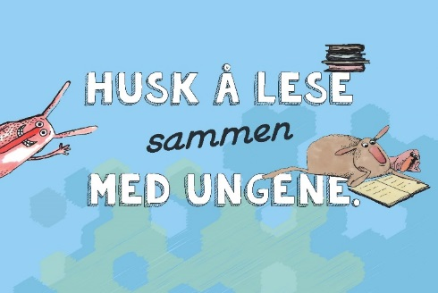

SAMARBEID HJEM - SKOLE
På foreldremøter/temamøter på alle trinn har skolen ansvar for årlig å legge til rette for kommunikasjon om hvordan hjem og skolen kan samarbeide om lese- og skriveopplæring i klassen.
På 1.-4. trinn | På 5.-7. trinn
Hvordan samarbeide om:  - hvilke lese- , skrive og læringsstrategier elevene jobber med, slik at foreldre kan støtte eleven i bruken av strategiene  - hva som er fokus i lese- og skriveopplæringen i klassen  - hvordan foreldre kan støtte lesingen – før, underveis og etter lesing  - hvordan det arbeides med lesing/ begreper/stavelser slik at foreldrene kan jobbe med dette hjemme  - viktigheten av å snakke om bilder og overskrifter som en støtte for forståelsen  Samarbeidet om enkelteleven:  Lærerens ansvar:  - gi informasjon om elevens lese- og skriveutvikling på utviklingssamtalene (lærer-elev-foreldre)  Foreldrenes ansvar:  - sørge for at elevene blir hørt i leseleksen hver dag  - følge opp skolens lese- og skriveprosjekter  - følge med på informasjon fra skolen på ukeplaner, Its learning, mobilskolemeldinger …  - lese høyt for sine barn  - legge til rette for lesing i hjemmet | Hvordan samarbeide om:  - hvordan det arbeides med den videre lese- og skriveopplæringen  - hvordan foreldre kan støtte lesingen – før, underveis og etter lesing  - viktigheten av å snakke om bilder, overskrifter og grafiske framstillinger som en støtte for forståelsen  - hvilke lese-, skrive og læringsstrategier som elevene jobber med slik at foreldre kan støtte eleven i bruken av strategiene  Samarbeidet om enkelteleven:  Lærerens ansvar:  - gi informasjon om elevens lese- og skriveutvikling på utviklingssamtalene (lærer-elev-foreldre) samtaler  - gi elevene leselekse hver dag det er lekser  - gi elevene mulighet til å arbeide med tekstproduksjon hjemme  Foreldrenes ansvar:  - følge opp skolens lese- og skriveprosjekter  - følge med på informasjon fra skolen på ukeplaner, Its learning, mobilskolemeldinger, showbie  - lese høyt for sine barn  - legge til rette for lesing i hjemmet  - vise interesse for elevenes tekstproduksjon
Hvordan samarbeide om:  - hvordan det arbeides med den videre leseopplæringen, og gi påfyll og ny kunnskap om lesing  - hvordan foreldre kan støtte lesingen – før, underveis og etter lesing  - hvilke lese, skrive- og læringsstrategier som elevene jobber med slik at foreldre kan støtte og motivere eleven i bruken av strategiene | Lærerens ansvar:  - gi informasjon om elevens lese- og skriveutvikling på  utviklingssamtalen (lærer-elev-foreldre)  Foreldrenes ansvar:  - følge opp skolens leseprosjekter  - følge med på informasjon fra skolen på ukeplaner, på Its learning, mobilskolemeldinger  - legge til rette for lesing og skriving i hjemmet og stimulere til å bruke bibliotek og til å lese aviser, blader, skolebøker, tidsskrifter, nettet…

